Міністерство освіти і науки України
Національний технічний університет «Дніпровська політехніка»



ЗВІТ

про виконання лабораторної роботи №2

з дисципліни
«Аналіз програмного забезпечення»

Виконав студент: гр. 121-23-2
Мисик Є. І.
Прийняв
Шевченко Ю.О.

Дніпро
2025

ПРАКТИЧНА РОБОТА № 2
Тема: Створення і налаштування профілю у системі Git.
Мета: закріпити теоретичні знання і розвинути практичні навички у використанні системи контроля версій Git.
За результатами виконання практичної роботи здобувачі мають набути уміння у створенні, налаштуванні та підтримці власного профілю на найбільшому хостингу для сховищ Git.
Завдання.
Створити власний репозиторій в GITHub. В подальшому усі результати своїх практичних робіт необхідно буде завантажувати у цей репозиторій. В репозиторії створити для кожної практичної робото окрему папку і розмістить в ній звіт. Якщо ви ще не маєте обліковий запис, то в професійному світі запис повинен виглядати, як поєднання першої літери ім’я та прізвище в повному виді. Наприклад, Микола Єфремов - «myefremov», а Тарас Шевченко - «tshevchenko». Посилання на репозиторій надаєте викладачеві.
Практична частина
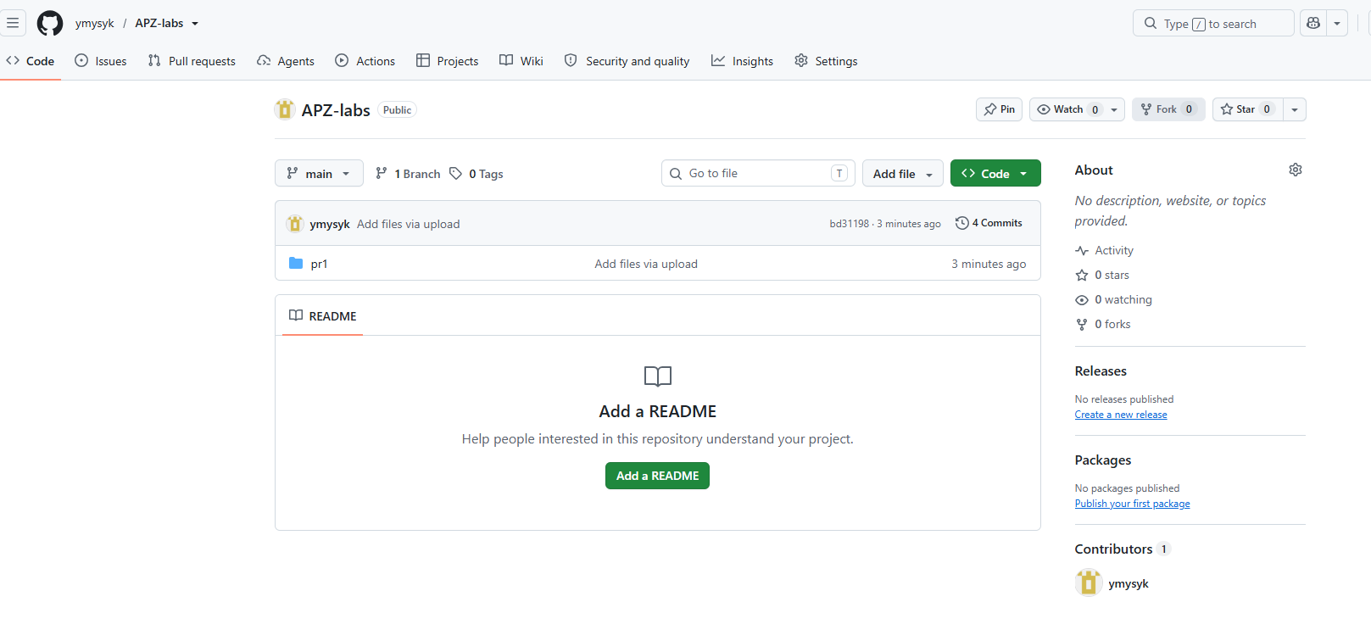
Рис. 1 – створений аккаунт у GitHub
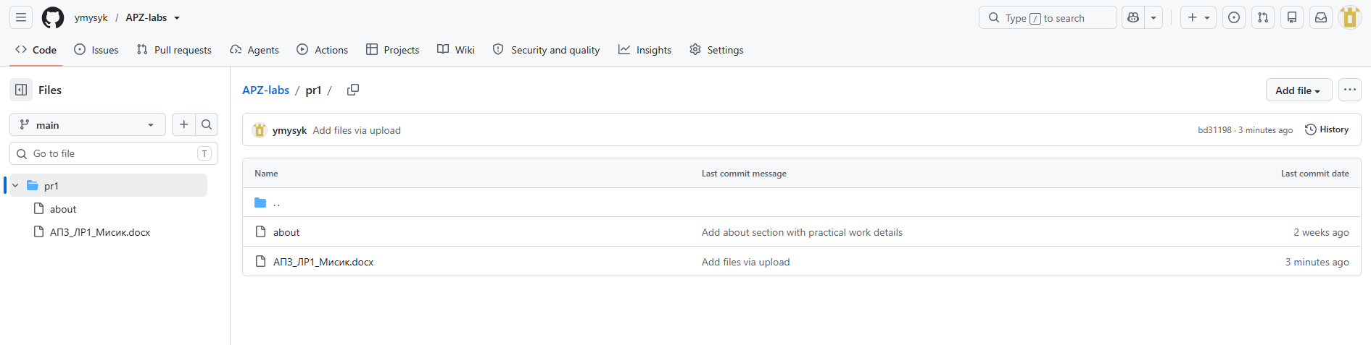
Рис. 2 – створений репозиторій для першої практичної роботи
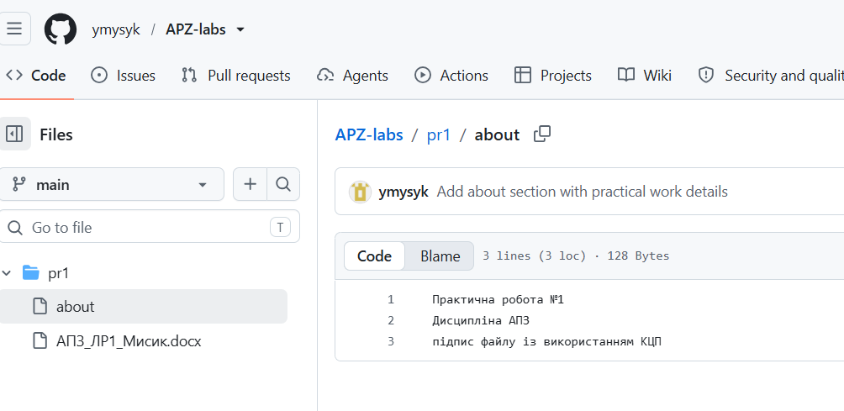
Рис. 3 – файл about з описом практичної 1
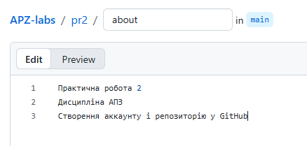
Рис. 4 – створення файлу about з описом практичної 2

